**System Sprzedaży biletów – Bilecikowo**

**Nr grupy: ISI 1**

**Szymon Bieniaszewski** - kierownik projektu, **Krystian Drząszcz**

Wersja: 1.0

Przedmiot: Projektowanie systemów informatycznych

Prowadzący: mgr Tomasz Żmijewski

**U**niwersytet **W**armińsko- **M**azurski w Olsztynie

31 maj 2023

Spis treści:

Spis treści

rozdział 1. Analiza biznesowa 2

1.1 Wstęp teoretyczny 2

1.2 Wymagania funkcjonalne systemu 2

1.3 Identyfikacja aktorów 3

Rozdział 2 Analiza wymagań na SI 4

2.1 Tytuł projektowanego systemu 4

2.2 Cel i opis podstawowych zadań szczegółowych 4

2.3 Systemowy słownik danych systemu informatycznego 4

Rozdział 3 Analiza funkcjonalna SI 4

# rozdział 1. Analiza biznesowa

## 1.1 Wstęp teoretyczny

#### W obecnych czasach wiele osób korzysta z zakupów online, a branża e-commerce dynamicznie rozwija się. Jedną z popularnych form zakupów internetowych jest nabywanie biletów na koncerty. Jednakże, istnieje problem braku odpowiednich platform, które umożliwiają zakup biletów na koncerty w sposób wygodny i efektywny dla użytkowników. Wielu potencjalnych klientów może mieć trudności w znalezieniu informacji o nadchodzących koncertach, miejscach, w których są sprzedawane bilety, cenach oraz dostępnych opcjach zakupu. Brak jednolitej platformy, na której można znaleźć te informacje, utrudnia proces podejmowania decyzji przez potencjalnych klientów, co może prowadzić do utraty sprzedaży. Z tego powodu postanowiłem stworzyć sklep internetowy, który specjalizuje się w sprzedaży biletów na koncerty. Sklep ten umożliwi klientom łatwe znalezienie informacji o dostępnych koncertach, artystach, lokalizacjach, cenach biletów oraz różnych opcjach zakupu. Będzie to platforma, która zapewni użytkownikom wygodne i intuicyjne doświadczenie zakupowe. Właściciele sklepów internetowych mogą również korzystać z tej platformy, aby sprzedawać bilety na koncerty swoich artystów. Oferowanie takiego dodatkowego kanału sprzedaży może przyczynić się do zwiększenia widoczności artystów oraz osiągnięcia większych zysków.

## 1.2 Wymagania funkcjonalne systemu

1. Wyszukaj koncert – użytkownik po wejściu na stronę internetową może wybrać spośród różnych koncertów, ten którym jest zainteresowany. Po kliknięciu na dany koncert, klient ma możliwość zapoznania się z jego szczegółami. Jeśli rozważa złożenie zamówienia na dany koncert, może dodać go do koszyka.
2. Przeglądaj bilet – Klient ma możliwość zobaczenia szczegóły dotyczące biletu.
3. Złóż zamówienie – Klient po uzupełnieniu danych zamówienia i dodaniu pozycji do koszyka może dokonać płatności, którą obsługuje zewnętrzny system.
4. Generuj bilet – Po dokonaniu udanej płatności, system generuje elektroniczny bilet.
5. Zarządzaj zamówieniami – Administrator, w zależności od nadanych mu uprawnień, ma możliwość tworzenia, wyświetlania szczegółów, edycji i usuwania danych zamówienia (CRUD).
6. Zarządzaj klientami – Administrator, w zależności od nadanych mu uprawnień, ma możliwość tworzenia, wyświetlania szczegółów, edycji i usuwania danych klienta (CRUD).
7. Zarządzaj koncertami – Administrator, w zależności od nadanych mu uprawnień, ma możliwość tworzenia, wyświetlania szczegółów, edycji i usuwania informacji o koncercie (CRUD).

## 1.3 Identyfikacja aktorów

Użytkownik = dzieli się na klienta lub administratora.

Klient = osoba dokonująca zakupu biletu lub osoba oglądająca koncerty na stronie.

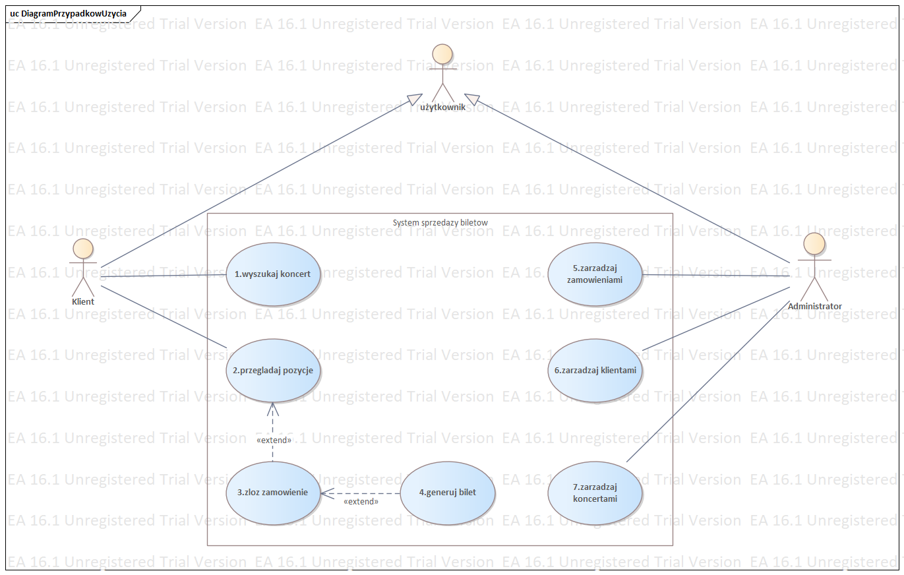

Diagram 1-Diagram Przypadków użycia

# Rozdział 2 Analiza wymagań na SI

## 2.1 Tytuł projektowanego systemu

<http://3.9.97.81/>

## 2.2 Cel i opis podstawowych zadań szczegółowych

## 2.3 Systemowy słownik danych systemu informatycznego

# Rozdział 3 Analiza funkcjonalna SI

## 3.1 Opisany model systemowy SI



Diagram 2-Diagram Przypadków Użycia

# Rozdział 4 Modelowanie analityczne SI

## 4.1 Model Analityczny SI

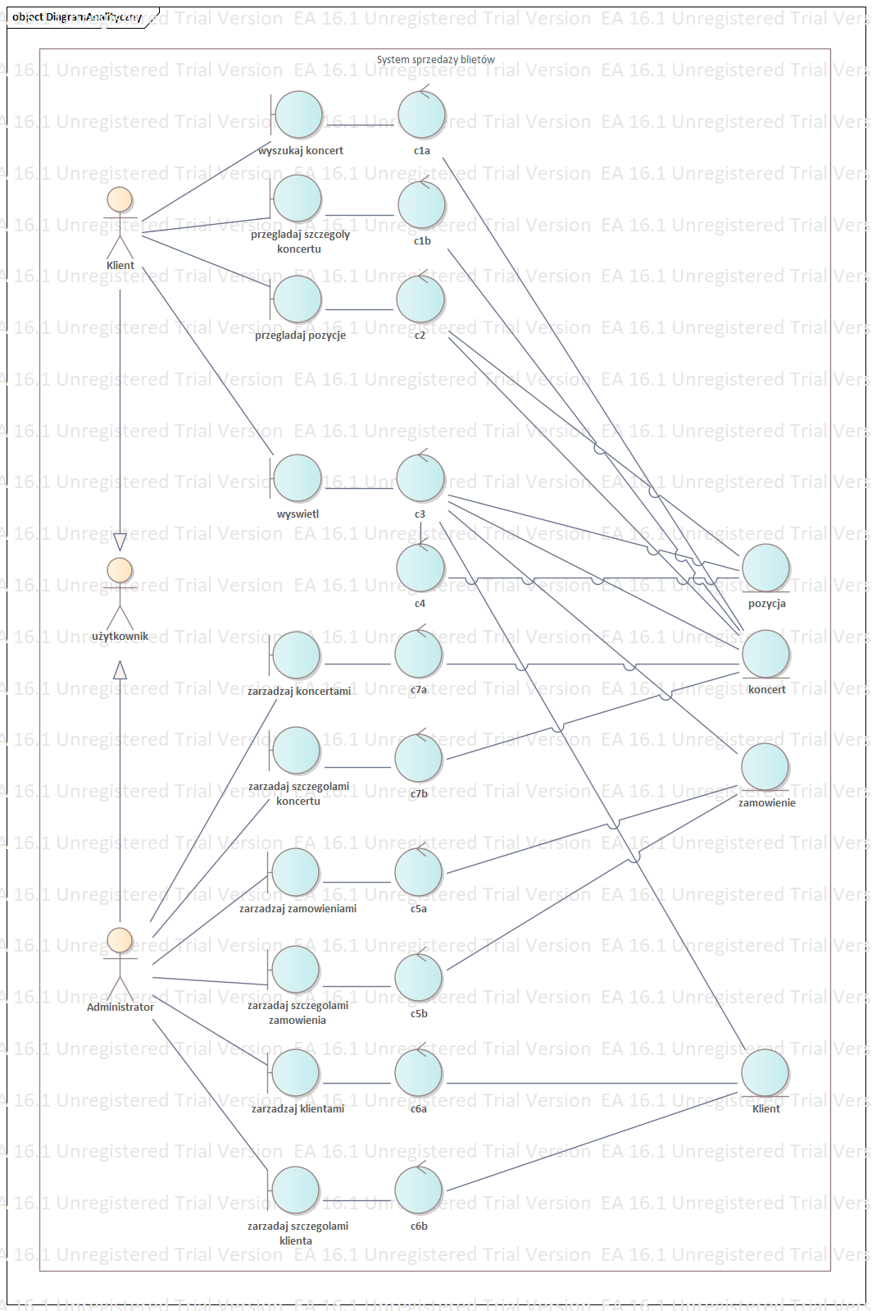

Diagram 3-Diagram Analityczny

# Rozdział 5 Projekt modelu danych SI

## 5.1 Implementacyjny diagram klas

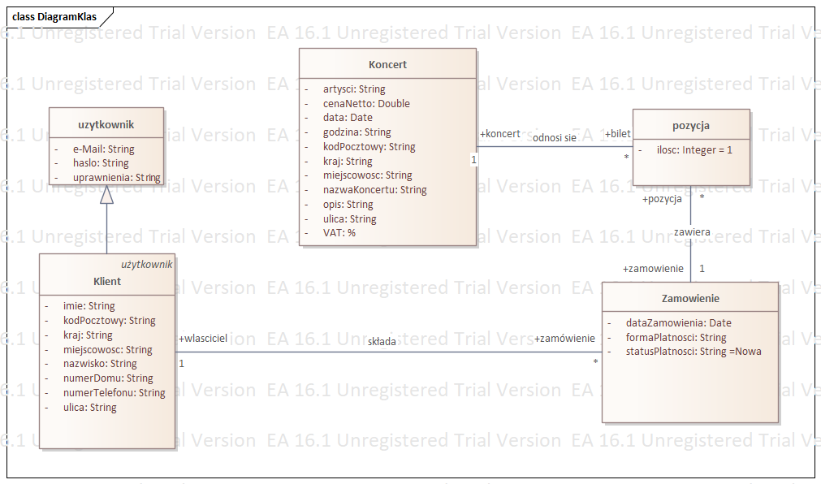

Diagram 4-Diagram Klas

## 5.2 opis diagramu dla rzadko występującej sytuacji

Klient chciał zakupić bilety koncertowe po wejściu na stronę internetową i wybraniu interesujących go wydarzeń. Do zamówienia dodał bilety na koncerte: "Midnight Serenade", na którym gra zespół o nazwie "Vizir"; "Neon Heartbeat", na którym gra zespół o nazwie "Persil"; oraz "Galaktyczne Wibracje na Plaży Księżycowej", na którym grają dwa zespoły o nazwie "Persil" i "Vizir". W zamówieniu dla pozycji "Galaktyczne Wibracje na Plaży Księżycowej" pozostawił wartość domyślną ilości biletów "ilość = 1". Dla koncertu "Neon Heartbeat" zmienił ilość biletów na 2, a dla "Midnight Serenade" zmienił na 3. Następnie wybrał formę płatności "karta kredytowa". Po kliknięciu na przycisk "złóż zamówienie" został przekierowany na stronę zewnętrznego systemu operatora kart, gdzie zapłacił kwotę 370 zł. Wtedy status płatności zmienił się z "Nowa" na "Zakończona", a system wygenerował 3 bilety, umożliwiające wejście na wybrane koncerty.

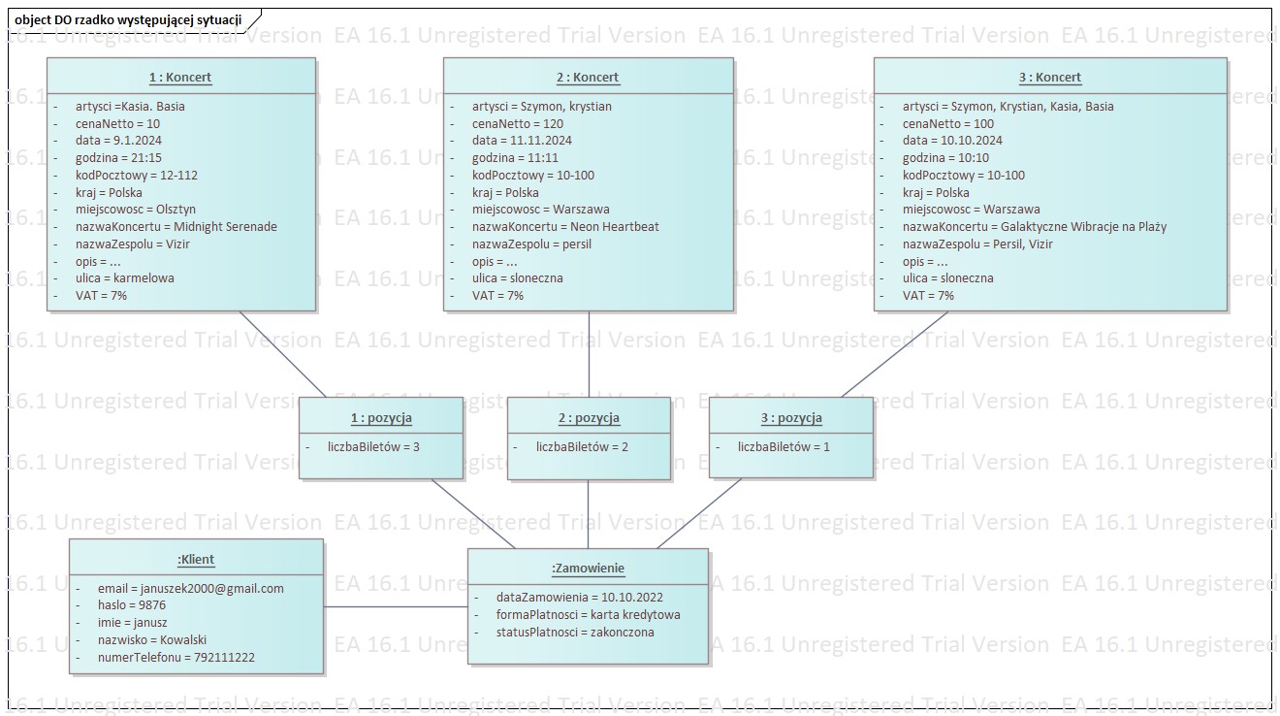

Diagram 5-Diagram Obiektów

# Rozdział 6 Modelowanie dynamiki SI

## 6.1 wyszukaj koncert

Scenariusz:

Główny przepływ zdarzeń:

1. wyświetl stronę główną z koncertami
2. wprowadź kryteria wyszukiwania
3. wybierz koncert z listy
4. wyświetl szczegóły wybranego koncertu
5. dodaj pozycje do zamówienia
6. wyświetl komunikat „dodano do zamówienia”

Alternatywny przepływ zdarzeń:

* 1. nie znaleziono koncertu
     1. wyświetl komunikat „brak danych”
     2. klient zostaje przekierowany do punktu 2

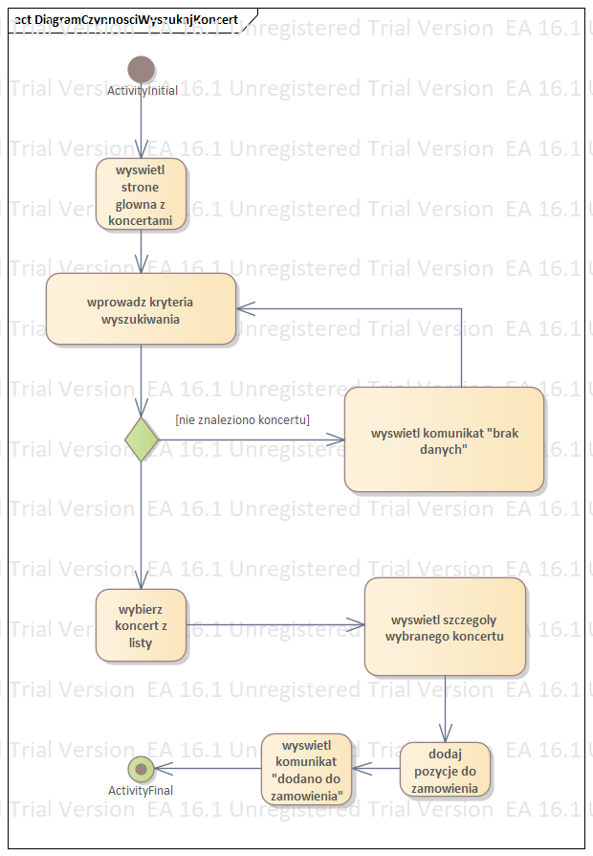

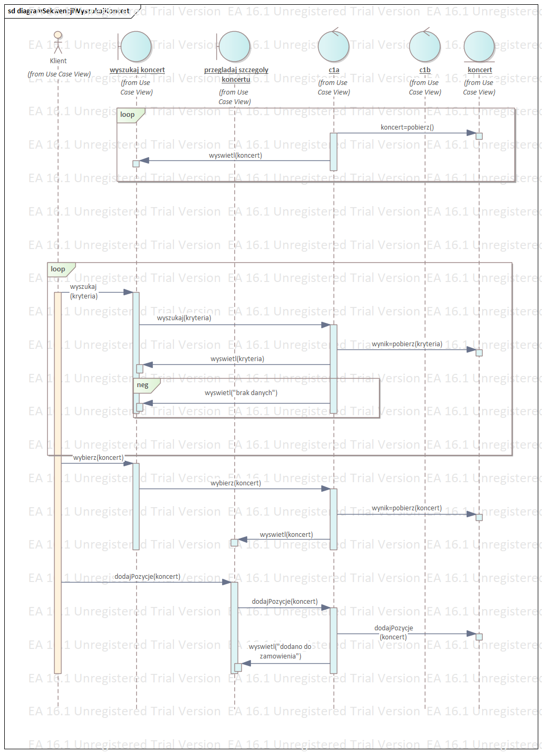

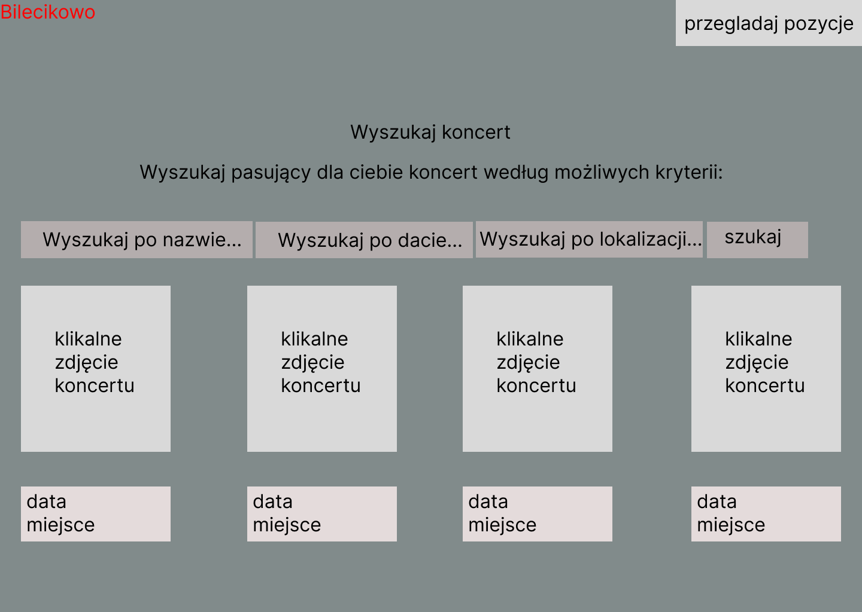

## 6.2 przeglądaj pozycje

Scenariusz:

Główny przepływ zdarzeń:

Alternatywny przepływ zdarzeń:

# Wyszczególniony podział pracy poszczególnych członków zespołu

# Spis tabel

# Spis diagramów

# Spis interfejsów